# Matlab Astuce

## Tracer une ligne

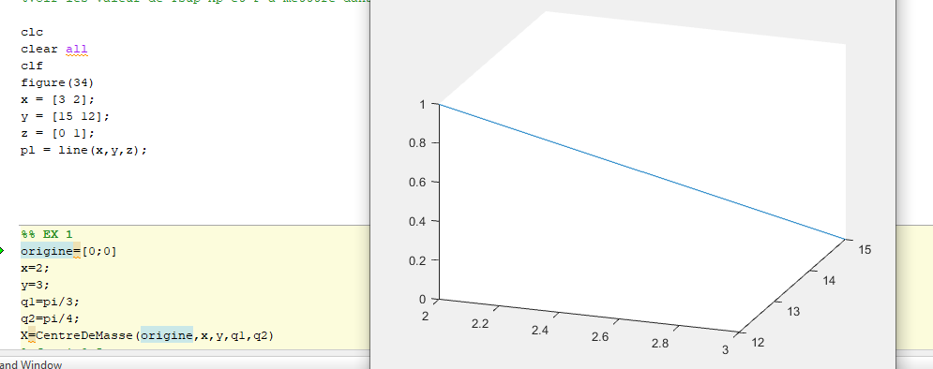

## Avoir un graph bien orienté

hold on

plot3(Xnew(1,:),Xnew(2,:),Xnew(3,:)*0,'green');

xlabel('X');

ylabel('Y');

zlabel('Z');

view(3)

grid on

axis([-0.5 1 -0.5 1 -0.2 1.5]);

title('Evolution of the CDM position');